Q1

void insertion(Item v[], int n){
int j; O(1)
for(int i = 2; i <= n; i++){ O(n)
Item x = v[i]; O(1)*n
j = i – 1; O(1)*n
v[0] = x; O(1)*n
while(x.compara[v[j] < 0){ O(n)*n = O(n²)
v[j+1] = v[j]; O(1)*n²
j--; O(1)*n²
}
v[j+1] = x; O(1)*n
}
}

Pior caso: O(n²)
O vetor está em ordenado de forma inversa. Todos os elementos serão deslocados n – 1 vezes.

Médio caso: O(n²)
O vetor está ordenado pela metade. Os elementos não ordenados se deslocarão, no máximo (n – 1) / 2 vezes.

Melhor caso: O(n)
O vetor está completamente ordenado. Nenhum elemento é deslocado.

Q2

Exiba os passos da execução do método de ordenação HeapSort para o seguinte arranjo de
dados: {2, 5, 16, 10, 23, 39, 18}. Qual a complexidade do HeapSort para o pior caso?

1º passo: Construir um heap.

2
/ \
5 16
/ \ / \
10 23 39 18

2º passo: Converter para max heap. As modificações no heap se refletem no vetor.

2 2 39
/ \ / \ / \
5 39 23 39 23 2
/ \ / \ / \ / \ / \ / \
10 23 16 18 10 5 16 18 10 5 16 18

{2, 5, 39, 10, 23, 16, 18} {2, 23, 39, 10, 5, 16, 18} {39, 23, 2, 10, 5, 16, 18}
39
/ \
23 18
/ \ / \
10 5 16 2
{39, 23, 18, 10, 5, 16, 2}

3º passo: Após construir o max heap, deve-se trocar o primeiro e o último nó, apagar o último nó e construir um novo max heap. Esse passo deve ser repetido até sobrar 1 nó.

Troca primeiro com último Apaga o último nó do heap Max heap
2 2 23
/ \ / \ / \
23 18 23 18 2 18
/ \ / \ / \ / / \ /
10 5 16 39 10 5 16 10 5 16
{2, 23, 18, 10, 5, 16, 39} {2, 23, 18, 10, 5, 16, 39} {23, 2, 18, 10, 5, 16, 39}

Max heap Troca primeiro com último Apaga o último nó do heap
23 16 16
/ \ / \ / \
10 18 10 18 10 18
/ \ / / \ / / \
2 5 16 2 5 23 2 5
{23, 10, 18, 2, 5, 16, 39} {16, 10, 18, 2, 5, 23, 39} {16, 10, 18, 2, 5, 23, 39}

Max heap Troca primeiro com último Apaga o último nó do heap
18 5 5
/ \ / \ / \
10 16 10 16 10 16
/ \ / \ /
2 5 2 18 2
{18, 10, 16, 2, 5, 23, 39} {5, 10, 16, 2, 18, 23, 39} {5, 10, 16, 2, 18, 23, 39}

Max heap Troca primeiro com último Apaga o último nó do heap
16 2 2
/ \ / \ / \
10 5 10 5 10 5
/ /
2 16
{16, 10, 5, 2, 18, 23, 39} {2, 10, 5, 16, 18, 23, 39} {2, 10, 5, 16, 18, 23, 39}

Max heap Troca primeiro com último Apaga o último nó do heap
10 5 5
/ \ / \ /
2 5 2 10 2
{10, 2, 5, 16, 18, 23, 39} {5, 2, 10, 16, 18, 23, 39} {5, 2, 10, 16, 18, 23, 39}

Troca primeiro com último Apaga o último nó do heap
2 2
/
5

{2, 5, 10, 16, 18, 23, 39} {2, 5, 10, 16, 18, 23, 39}

Pior caso do HeapSort é O(n log n).

Q3

QuickSort faz mais comparações em relação a outros métodos de ordenação. Essas comparações a mais, faz com que mais tempo de CPU seja gasto. Em contrapartida, QuickSort utiliza memória apenas para armazenar endereços das chamadas recursivas, fazendo-o consumir pouca memória.

Segue uma imagem do consumo de tempo e espaço de cada algoritmo de ordenação:
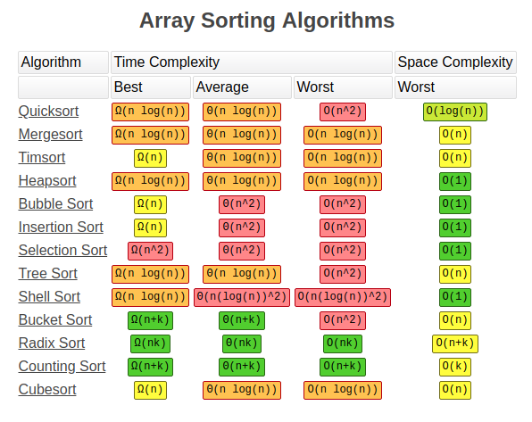
Q4

a) Sim, pois existem subvetores criados a partir do vetor original e eles são resolvidos separadamente por uma função.

b)

se p < r O(1)
então q ← (p + r)/2✗ O(1)
algumMetodoSort(A; p; q) O(q – p)
algumMetodoSort(A; q+1; r) O(r - (q + 1))
intercala(A; p; q; r) O(r – p)

O(r – p), que seria O(n).

Q5

void acharMediana(Vetor v[]) {
int tamanhoVetor = v.length();
float mediana;

bucketSort(v);

if(tamanhoVetor % 2 == 0) { // Com o vetor de tamanho par
int posicao1, posicao2;

posicao1 = tamanhoVetor / 2 – 1;
posicao2 = tamanhoVetor / 2;

mediana = (v[posicao1] + v[posicao2]) / 2;

}else { // Com o vetor de tamanho ímpar
int posicaoVetor;

posicaoVetor = Math.floor(tamanhoVetor / 2);
mediana = v[posicaoVetor];
}
}

Q6

Radix Sort. Ele ordena os números por significatividade de bits, começando do bit menos significativo para o mais significativo. Como, somente os 4 bits menos significativos foram alterados, então limitaria o algoritmo para ordenar somente os 4 últimos bits de cada número. Seria a unidade, dezena, centena e milhar de cada número.

Q7

e

Q8

b

Q9

d

Q10

b

Q11

c

Q12

b

Q13

c

